高二数学必修Ⅴ数列教案7：
等比数列的前n项和（一）
一、数学构建
例如求数列1，2，4，…2⁶²，2⁶³的各项和。
即求以1为首项，2为公比的等比数列的前64项的和，可表示为：
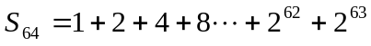 ①
2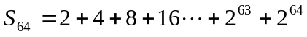 ②
由②—①可得：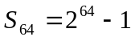
这种求和方法称为“错位相减法” “错位相减法”，是研究数列求和的一个重要方法。
等比数列的前n项和公式：
∴当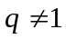时，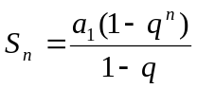 ① 或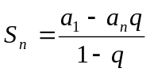 ②
当q=1时，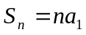
当已知, q, n 时用公式①；当已知, q, 时，用公式②.
公式的推导方法一：
一般地，设等比数列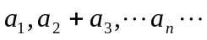它的前n项和是
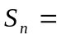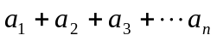
由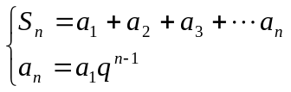
得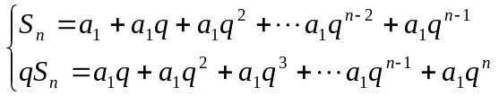
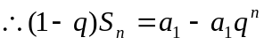
∴当时， ① 或 ②
当q=1时，
公式的推导方法二：
有等比数列的定义，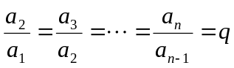
根据等比的性质，有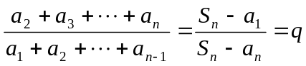
即 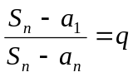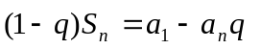（结论同上）
围绕基本概念，从等比数列的定义出发，运用等比定理，导出了公式．
公式的推导方法三：
＝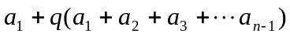
＝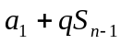＝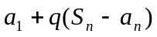
（结论同上）
“方程”在代数课程里占有重要的地位，方程思想是应用十分广泛的一种数学思想，利用方程思想，在已知量和未知量之间搭起桥梁，使问题得到解决。

二、知识运用：
例1．在等比数列中，
- 已知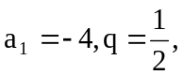求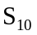；
- 已知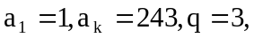求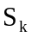
(3)求数例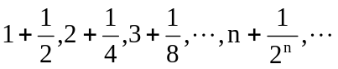的前项的和．

例2． 求下列数列的前n项和Sn：
(1)a，2a2，3a3，…，nan，…，(a≠0、1)；
(2)1，4，9，…，n2，…；
(3)1，3x，5x2，…，(2n－1)xn-1，…，(x≠1)
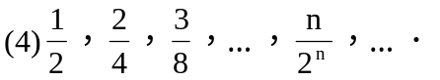

例3． 求和：
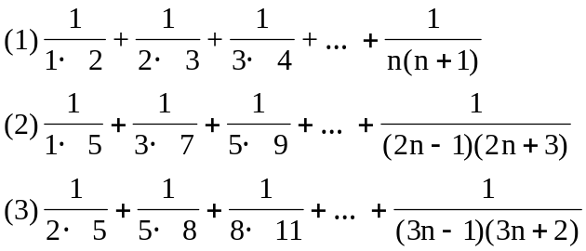

三、课堂练习
１．求下列各式的和：
(1)；
(2) 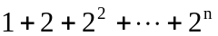

2．是等比数列，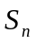是其前n项和，数列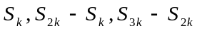 （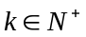）是否仍成等比数列？

思考题:
1．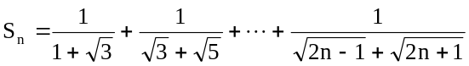;
＊2．已知数列，求通项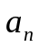与前项和

